Tipos de rúter

**Ethan Erwin**

Contenido

Introducción 3

¿Qué es un rúter? 3

Tipos de rúters. 3

Rúters para hogares. 3

Rúter de hogar básico. 3

Rúter de hogar de doble banda. 3

Rúters gaming. 3

Rúters para oficinas pequeñas 4

Rúters Gigabyte Ethernet 4

Rúters VPN. 4

Rúters para oficinas grandes. 4

Rúters de alto rendimiento. 4

Rúters modulares. 5

Conclusión 5

Bibliografía. 5

Sitios web: 5

Videos 5

# Introducción

## ¿Qué es un rúter?

Un rúter o enrutador es un dispositivo físico que interconecta redes de computadoras. Su función principal es gestionar el tráfico entre estas redes, reenviando paquetes de datos a su destino correcto en función de la dirección IP.

Las principales funciones de un rúter independientemente de su tipo son las siguientes:

-Conectar dos o más redes.

-enrutamiento de paquetes.

-Control de tráfico.

-Seguridad de la red.

-Compartir la conexión a internet

# Tipos de rúters.

## Rúters para hogares.

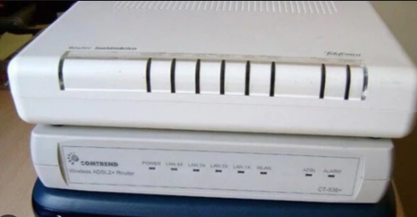Suele haber 2 tipos de rúters para hogares, ya que suelen ser bastante básicos y carecen de varias funciones que los rúters de empresas sí que suelen tener.

### Rúter de hogar básico.

Conexión a Internet por cable o ADSL/VDSL.

Wi-Fi 802.11n o 802.11ac.

Firewall integrado.

2 redes, miwifi_2,4Ghz y miwifi_5Ghz.

El usuario tenía que ir cambiando manualmente entre las dos redes.

### Rúter de hogar de doble banda.

Este suele ser el rúter más común, ya que puede combinar la red 2,4Ghz y 5Ghz en una sola red así el usuario no tiene que ir cambiando entre los 2 manualmente como se tenia que hacer con los rúters antiguos

Wifi 6

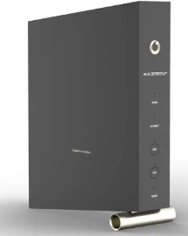Wi-Fi 802.11ac o 802.11ax.

Mayor velocidad y capacidad de ancho de banda.

Control parental y otras funciones avanzadas.

### Rúters gaming.

Son muy similares a los de doble banda, pero incluye algunas características para optimizar el multijugador como por ejemplo QoS y priorización del tráfico gaming.

También tienen mas antenas para la potencia Wifi y luces RGB gaming.

## Rúters para oficinas pequeñas

Estos rúters suelen tener más funciones que uno de hogar, no llega al mismo nivel que un rúter de oficina grande o empresarial, pero viene con funciones básicas y mayores velocidades.

Algunas funciones principales de este tipo de rúter son:

-Conectar a internet.

-Enrutamiento de paquetes.

-Control del tráfico.

-Seguridad de la red.

-Compartir archivos e impresoras.

-VPN

Algunas características de estos rúters son:

-Velocidad.

-Número de puertos Ethernet.

-Estándar Wifi.

-Seguridad.

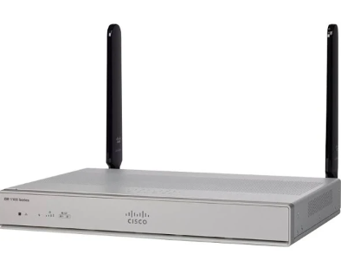-Funciones adicionales.

### Rúters Gigabyte Ethernet

Puertos Gigabit Ethernet para una mayor velocidad de red.

VPN para conexiones seguras.

QoS para priorizar el tráfico de red.

### Rúters VPN.

Mas que ser un rúter físico, es una función que traen algunos rúters para poder crear una red privada virtual para poder conectarse a la red de la oficina sin tener que estar presencialmente en la oficina.

## Rúters para oficinas grandes.

Estos rúters suelen ir combinados con switches y otros dispositivos de red, como puntos de acceso, servidores, etc.

Suelen tener muchos mas servicios incluidos que los rúters de oficina pequeño y sobre todo que los de hogar, pero suelen ser bastante mas caros que ambos anteriores.

Algunas características de estos rúters:

-Alto rendimiento, capacidad para gran volumen de tráfico y dispositivos.

-Seguridad avanzada.

-Estabilidad

-Escalabilidad.

-Redundancia.

-Gestión remota.

Las principales diferencias de estos rúters con los otros son:

-Capacidad de dispositivos.

-Seguridad.

-Gestión

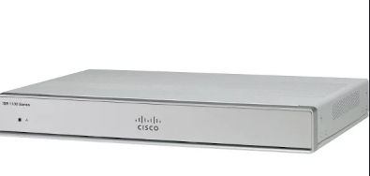Hay 2 tipos dependiendo de las necesidades de la oficina.

### Rúters de alto rendimiento.

Capacidad para manejar grandes volúmenes de tráfico.

Funciones avanzadas de seguridad y administración.

Soporte para múltiples redes WAN.

### Rúters modulares.

Se pueden personalizar con diferentes módulos para diferentes necesidades.

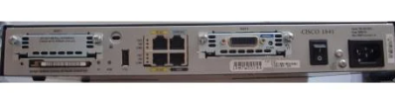Alta escalabilidad y flexibilidad.

Soluciones de alta disponibilidad.

# Conclusión

Rúters para hogar:

* Sencillos y económicos: Diseñados para redes pequeñas con pocos dispositivos y necesidades básicas.
* Funciones básicas: Enrutamiento, seguridad y conexión a internet.
* Tipos: Rúters básicos, inalámbricos, de doble banda, con VPN y gaming.
* Características: Velocidad, Wi-Fi, puertos Ethernet, seguridad y funciones adicionales.

Rúters para oficina pequeña:

* Mayor rendimiento y seguridad: Para redes con más dispositivos y necesidades de seguridad más elevadas.
* Funciones: Enrutamiento, seguridad, control del tráfico, VPN y gestión remota.
* Tipos: Rúters básicos, Gigabit, VPN y con QoS.
* Características: Velocidad, puertos Ethernet, Wi-Fi, seguridad, funciones adicionales y precio.

Rúters para oficina grande:

* Alto rendimiento, seguridad y escalabilidad: Para redes con un gran número de dispositivos y alto tráfico de datos.
* Funciones: Enrutamiento, seguridad avanzada, escalabilidad, redundancia y gestión remota.
* Tipos: Rúters de alto rendimiento, modulares y virtuales.
* Características: Capacidad de procesamiento, puertos Gigabit Ethernet, seguridad avanzada, escalabilidad, redundancia, gestión remota y precio.

# Bibliografía.

## Sitios web:

TP-Link: Tipos de rúters

ASUS: ¿Qué tipo de rúter necesitas?

RedesZone: Tipos de rúters

D-Link: Guía para elegir un rúter

Wikipedia: Rúter: https://es.wikipedia.org/wiki/Rúter

## Videos

YouTube: Cómo elegir un rúter